Bedacht in november 2013.
Ter nagedachtenis van de slachtoffers….
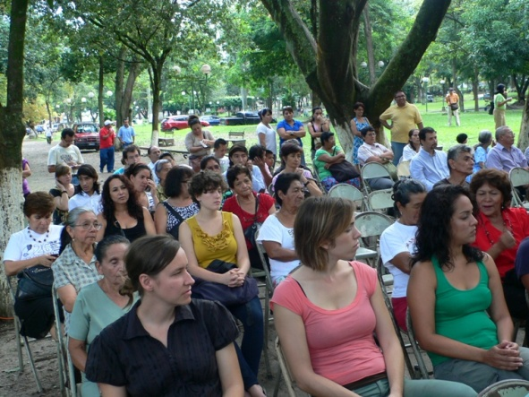 | 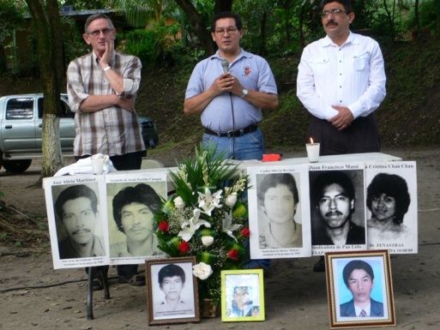 | 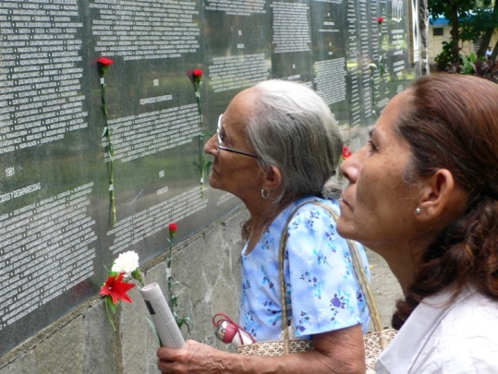
Een beeld van de aanwezigen.  (Tere achteraan rechts, voor de boom) | Een ecumenische woordviering waarin we voorgingen samen met rooms katholiek priester (Fredy) in het midden en rechts, Efren, pastor van de baptistenkerk | Evelia en haar moeder (Crucita) - beiden van onze gemeenschap Virginia Luna in San Ramón - zoeken de naam van Evelia’s vermoorde vader en broer
Verschillende organisaties van moeders, famililieleden van vermoorde, van verdwenen mensen komen elke 1ste november samen bij de muur van de slachtoffers in het Cuscatlánpark. Mensen geven getuigenissen.. Iemand vertelde dat het de eerste keer was dat ze (na 35 jaar) in het publiek (wenend) kon vertellen hoe haar moeder, vader, broers en zussen brutaal vermoord werden. Na zoveel jaren… tranen… open wonden….
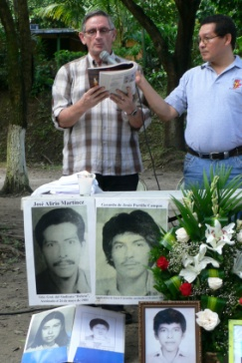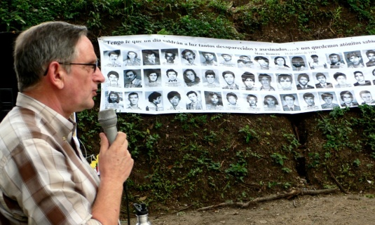 | 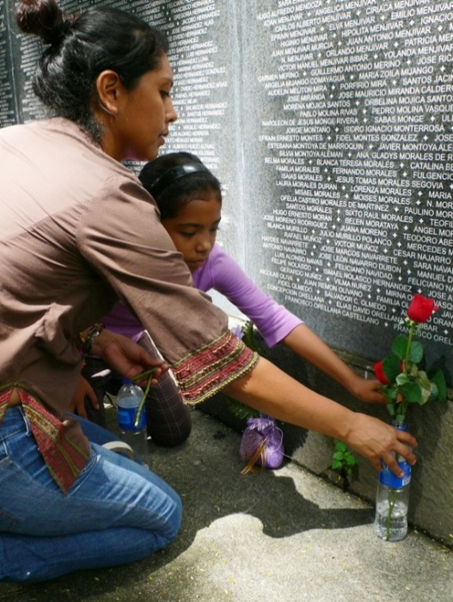 | 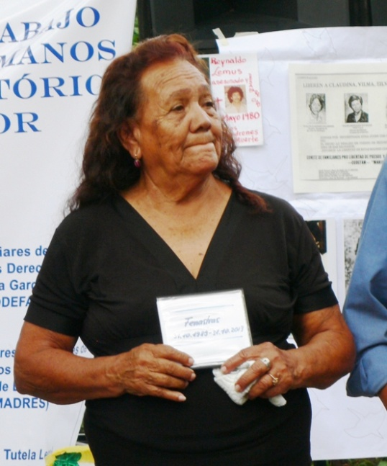
Lezing van het evangelie en een korte commentaar tijdens de woordviering | Families gaan een bloem plaatsen bij de naam van hun “vermoord of verdwenen” familielid | Estebana (van de gemeenschap van Zacamil) geeft haar getuigenis: 23 mensen uit haar nabije familie werden vermoord of verdwenen!!!
De aartsbisschop liegt..
Dit klinkt natuurlijk sterk… maar het is zo. Op 18 oktober viel het openbaar ministerie binnen op het aartsbisdom. Ze wilden toegang tot archieven van de “zaken” (zo heet dat dan) die ze onderzoeken. De aartsbisschop zei toen in alle talen dat hij niet heeft toegelaten dat ook maar document werd aangeraakt, dat niets werd meegenomen. In kranten zagen we de gele linten van de verzegelde deuren. Niemand mocht daar nog binnen.
Op 1 november verschijnt er in de krant dat de Openbare Aanklager al de documenten die hij in beslag genomen had heeft terug gegeven aan het aartsbisdom. Het openbaar ministerie had dus toch documenten meegenomen… en wie garandeert dat er niet “iets” zou verdwenen zijn…..? De aartsbisschop heeft dus gelogen!!!! Dat is een duidelijk bewijs… Dus zijn zweren op de bijbel dat hij de archieven zal verdedigen of dat hij bereid is te sterven in de verdediging van de archieven… blijkt dus bijzonder zwak!!!!
En nu blijkt ook dat die gele linten van de verzegeling ook een sprookje waren, want de Ad hoc commissie van het aartsbisdom is heel de tijd bezig geweest met het “klasseren” (???) van de archieven. Dus dat is ook een fars.
Ondertussen heeft het Hoge gerechtshof (in een record tijd van enkele uren!!!) verboden dat ook maar een staatsinstelling iets zou te maken hebben met het archief van het bisdom om de “vertrouwelijkheid” van de archieven te vrijwaren. Het secretariaat van cultuur was bezig om dat archief ook nationaal patrimonium te verklaren. Dat kan nu niet meer. (Ik weet niet of dat inderdaad een goede zaak zou zijn; in ken de gevolgen daarvan niet). Maar ook de procureur van de mensenrechten is nu buiten schut gezet!!!! Ik heb de indruk dat het daarom gaat bij de kerkelijke hiërarchie. Het is duidelijk dat hier de politieke “macht” van de kerkelijke hiërarchie zich weer heeft laten gelden.

Deze dagen las ik dat de mensheid evolueert naar een nieuwe “homo”, namelijk de “homo mentiens”, de liegende mens. We zitten hier in kiescampagne…. Prachtige leugens--- we zitten in de commerciële kerttijd: prachtige leugens …. Ook de aartsbisschop van San Salvador is duidelijk een verpersoonlijking van de ze “homo mentiens”!!!!

Vanuit de optie voor de armen en voor de slachtoffers…. Merkwaardig dat de aartsbisschop het nu goed vind dat El Salvador 10 (oude – van het jaar 60) gevechtsvliegtuigen gekocht heeft voor een goede 9 miljoen dollars (inbegrepen het transport vanuit Chili naar hier).

http://www.laprensagrafica.com/2013/11/03/monsenor-escobar-la-compra-de-aviones-usados-no-es-una-gran-inversion

Natuurlijk gaat het om geen te grote som… maar het gaat ook wel om heel oude vliegtuigen!!! Hoe is de technologie niet geëvolueerd op die 50 jaren tijd. Als het om militaire sterkte gaat (wat niets te maken heeft met de optie voor de armen of de slachtoffers), dan blijft Honduras het halen want zij hebben de meest moderne oorlogsvliegtuigen van de regio centraal Amerika. De vliegtuigen die El Salvador gekocht heeft kosten ook 2000 US$ per uur vlucht, dan nog het onderhoud,…..
Maar het ergst is, dat een bisschop, die zegt zijn leven te willen geven voor het behoud van archieven over brutaliteit van de oorlog, nu zegt dat het toch niet veel geld is!!!! Een leger moet toch gevechtsvliegtuigen hebben. We moeten toch patriottisch zijn, zei de aartsbisschop. Ja, zo spreken de profeten die verbonden zijn aan de macht!!!! Ze moeten het doen en laten van de regering “rechtvaardigen”. Voor wat, hoort wat. Gisteren kreeg de bisschop de steun van het Hoog gerechtshof, vandaag geeft hij steun aan de president….
En gevechtsvliegtuigen zijn er om te doden, om bommen te gooien, om mensen te doden….. Toch wel moeilijk om vanuit het evangelie zo iets te rechtvaardigen.
En toch, met 10 miljoen dollars kunnen een aantal scholen hersteld en beter ingericht worden, of kan er zacht krediet gegeven worden om te werken,…… de civiele politie zou kunnen versterkt worden, of de brandweer (die alleen maar ouwe spullen hebben!!)….
Enkele dagen later is er natuurlijk een reactie van Honduras: ze gaan onderzoeken wat er eigenlijk achter steekt en wat het betekent…. Het konijneilandje is van Honduras en ze zeggen daarvan de nodige officiële documenten te hebben. Wordt het nog een nieuwe oorlog tussen landen in Centraal Amerika? Hopelijk niet.
Rechts populisme.
De huidige regering in El Salvador doet heel veel inspanningen om het openbaar vervoer te modernizeren en aan te passen. Er wordt veel geïnvesteerd in de verbreding en aanpassing van de invalswegen vanuit het oosten en vanuit het westen naar San Salvador. Er komen nieuwe busstations. Er komen ook buskaartjes ipv betalen met muntstukken. Dit laatste vraagt natuurlijk een heel sterke culturele aanpassing van de bevolking. Dat is niet eenvoudig. Je moet ook leren hoe het moet gebruikt worden. Er is wat protest. En alle rechtse partijen in het parlement hebben zich nu samen gezet om het volk gerust te stellen: je mag ook met geld betalen!!! Dat alles natuurlijk in een kiescampagne. Het is een populisme op grote schaal. Ipv te investeren om het mogelijk te maken dat je niet meer met muntstukjes hoeft te betalen. Een kaart zorgt er ook voor dat de chauffeurs geen geld meer in de bus hebben en dus niet kunnen overvallen worden en er is ook meer controle over hoeveel passagiers en werkelijk rijden (en hoeveel geld de chauffeurs werkelijk moeten afgeven aan de administratie van het bedrijf). Rechts gebruikt het argument dat de wet zegt dat in de bussen moet betaald worden met de officiële munt die in omloop is. Ze zeggen: dus is het illegaal eisen dat met een kaart betaald wordt. Heel naïef, maar wel graag meegenomen in een tijd van kiescampagne. Het fmln bleef alleen in het parlement.

Wanneer de herders tekens geven die verstaan worden als het verlaten van de kudde….
Gisteren, zondag 10 november 2013, waren we met een hele groep (een 400?) mensen, vertegenwoordig(st)ers van kerkelijke basisgemeenschappen uit het hele land (uit Morazán was er een groep van 60 mensen, ’s morgens om 3 uur waren ze vertrokken!!!) samen voor een profetische woordviering op de straat tegenover de kathedraal. De aartsbisschop doet daar de mis om 8 uur. Vanaf 7.30 uur waren we alles aan ’t klaar maken. De mensen kwamen toe. Spandoeken en grote foto’s werden aan de hekkens rondom de kathedraal vast gemaakt. Een groot doek op de grond, kaarsen, foto’s van Romero, Alfonso, Silvia, Octavio, een bijbel. Met vertegenwoordig(st)ers van de CEBs van groot San Salvador hadden we die woordviering voorbereid.
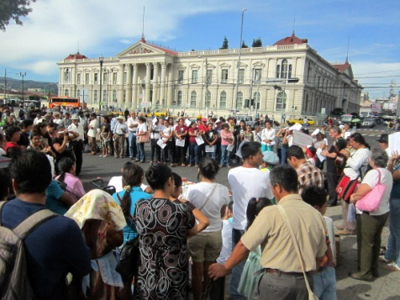 | 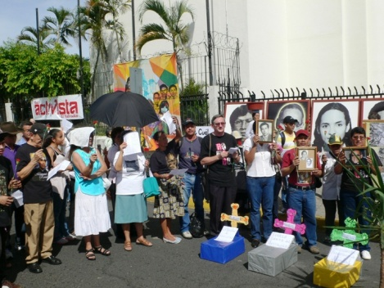 | 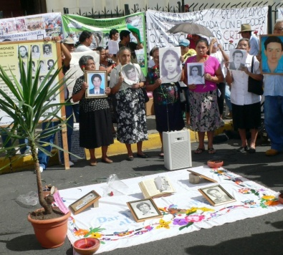

We hadden een perscommuniqué gemaakt met vier thema’s, dezelfde thema’s die we ook in de woordviering ter sprake brachten. (1) de waarheid. De boodschappen, de informatie die we ontvangen vanuit het aartsbisdom zijn zo tegenstrijdig en vooral is het duidelijk dat ze niet alle waarheid zeggen. Maar de waarheid zal ons vrij maken. We riepen het aartsbisdom op om uit te komen voor de waarheid: waarom werd Tutela Legal gesloten? (2) over de dialoog. Het aartsbisdom is autoritair opgetreden bij het sluiten van Tutela, zelfs als een dief in de nacht door het veranderen van de deursloten. Maar ook heeft het bijna een maand geduurd eer ze wilden spreken met vertegenwoordig(st)ers van slachtoffers en overlevenden wiens getuigenis in de archieven van Tutela bewaard zijn. De aartsbisschop dialogeert niet, raadpleegt niet, zelfs niet de priesters (priesterraad), zelfs niet de andere bisschoppen (die achteraf wel onder druk kwamen te staan van om een steuncommuniqué te ondertekenen en te publiceren!!) (3) We klaagden publiek de pretenties van het aartsbisdom aan om dat archief als “privé eigendom” van de kerk te beschouwen (zo zeggen de bisschoppen het ook). Dat is roof en diefstal!! Want de slachtoffers hebben wel in vertrouwen hun getuigenis - onder vele tranen – afgelegd bij de a advocaten van Tutela, maar niet opdat de kerk daar nu privé eigenares van zou zijn. We dachten natuurlijk aan de arbeiders van de wijngaard die zich eigenaar verklaarden (ipv te beheren en zorg te dragen!!) – Mt 21, 33-46. En (4) een reflectie over de Kerk als Volk van God, zoals het II Vaticaans Concilie het duidelijk heeft gezegd en zoals de grote latijnsamerikaanse bisschoppen van de jaren 60 – 70 het zegden in de conferenties van Medellín en Puebal. Wij zijn de kerk. Het aartsbisdom doet jaarlijks een inzamel actie voor de “werken” van de kerk met de leuze “Christen, jij bent de kerk” maar verder dan dat inzamelen gaat het niet. Er is een duidelijke tendens om kerkelijke basisgemeenschappen opzij te duwen, te ontkennen, ten hoogste te zien als een beweging naast andere (charismatische en zo..). We hoeven niet bang te zijn: laat ons opstaan en gaan!!!! Ik mocht een bijdrage doen in de reflectie in dit punt 4. Wanneer de herders tekens geven die verstaan worden als het verlaten van de kudde, dan ontstaat er een nieuwe bewustwording in de kudde en gaan de schapen zich op versterken, organiseren en zelf de wegen kiezen naar hun horizont om te leven. In de basisgemeenschappen groeit steeds meer onze bewustzijn dat we als gedoopten, als christenen, als kerkelijke gemeenschap werkelijk kerk zijn en een fundamentele bijdrage zijn aan de grote Kerk (die overigens groter is dan de roomse kerk). Na elke bezinning vroegen we ook om vergeving en baden we voor de Kerk.
Je kunt je nu afvragen: wat haalt dat uit? Een eerste reactie van de aartsbisschop was zijn normale zondagse persconferentie af te lassen omdat er op de straat voor de kathedraal “geprotesteerd” werd. Maar het belangrijkste is dat we een profetische stem vanuit de basis van de kerk duidelijk konden verwoorden. Het was een woordviering, we zongen, we luisterden naar het evangelie, we deelden in de reflecties vanuit verschillende basisgemeenschappen, we brachten tekens in het midden (zoals een grote “izote”: ook als die wordt afgehakt en ergens wordt neer geworpen, toch schiet die terug uit en komen er nieuwe scheuten aan).
Eén krant publiceerde toch een verhaal over onze viering
http://www.diariocolatino.com/es/20131111/nacionales/122088/Comunidades-eclesiales-protestan-frente-a-Catedral-por-cierre-de-Tutela-Legal.htm
Diezelfde krant publiceerde twee dagen geleden ook ons publiek woord tegenover de verklaring van de bisschoppenconferentie!!!! We mogen niet zwijgen!!!1

In crisisperiodes hebben we een speciale gelegenheid om te getuigen van Jezus. (Lc 21,13)
De relatie tussen de bisschoppen en de basisgemeenschappen in El Salvador is al lang niet goed. We worden ontkend, genegeerd of eventueel toegelaten zoals ook andere “bewegingen” (charismatische, neocatecumenale en andere) mogen bestaan. Het systematisch wegschrabben of overschilderen van heel betekenisvolle muurschilderingen op de gevels van kerkgebouwen of in het interieur is ook daar een teken van. Maar daar gaat het bij de basisgemeenschappen uiteraard niet om: We zijn kerk en we zijn ons bewust van onze aanbreng aan de grote Kerk.
Maar sinds 30 september 2013 is die gespannen relatie werkelijk in crisis geraakt. Uiteraard gaat het niet alleen om de spanning tussen het aartsbisdom en de basisgemeenschappen, ook met slachtoffers en overlevenden van verkrachting van mensenrechten, ook met het personeel van Tutela Legal, ook met internationale solidaire organisaties, ook met andere nationale mensenrechtenorganisaties. We konden een publiek antwoord geven op de unanieme ondersteuning van de bisschoppenconferentie aan de aartsbisschop. Voor hen is blijkbaar de “eenheid” van de conferentie veel belangrijker dan de waarheid, dan het dialogeren, dan het accepteren van procedure en inhoudelijke fouten begaan door de aartsbisschop.
Luisterend naar het evangelie van volgende zondag, ook al gaat het over een veel ruimere crisis, dat toepassend op de binnenkerkelijke situatie in El Salvador, is het duidelijk dat Christus ons ook vandaag uitdaagt om midden deze situatie echt van Hem te getuigen. We hoeven niet bevreesd te zijn. “Sta op en ga, en verkondig de Blijde Boodschap”. We worden ons midden deze situatie meer bewust van onze fundamentele verantwoordelijkheid als gedoopten, als actieve leden van Gods Volk (= de Kerk). Tegelijkertijd betekent deze hele crisis situatie ook een permanente reflectie binnen de gemeenschappen. Sommige leden verstaan het niet en kunnen er niet bij. De bisschop moet toch wel gelijk hebben!!!! Hij is toch bisschop. Anderzijds wringt het ons ook te zien en te horen dat de UCA (universiteit van Jezuieten, die over enkele dagen de 24ste verjaardag gedenkt van de moord op de 6 priesters en hun medewerksters) eigenlijk zwijgt. Er was wel een duidelijk standpunt van de directeurs van de UCA, maar verder is het eigenlijk stil. Te stil. Jon Sobrino schreef een mooi artikel “Eerst het volk van God”, maar past het niet toe op de realiteit die we vandaag beleven in het aartsbisdom. J M Tojeira (vroegere rector) is lid van de commissie van het bisdom om mee te denken aan de nieuwe commissie voor mensenrechten. Hij zwijgt dus ook, en wanneer hij spreekt verdedigt hij eigenlijk wel de aartsbisschop terwijl hij spot met de reacties vanuit het volk en de sociale sector. Het is allemaal complex. Maar midden deze crisis staan we voor de uitdaging te getuigen van Jezus: spreken zoals Jezus, handelen zoals Jezus, kiezen zoals Jezus, genezen zoals Jezus…. Het is nu de tijd om “standvastig” te zijn, weerstand te bieden, het vol te houden (christen te zijn), ook al worden we gehaat (en deze keer door vertegenwoordigers van de kerkelijke hiërarchie!!!). Het is zo noodzakelijk te bidden om voldoende licht zodat we ook in het duister van de (interkerkelijke) crisis de Weg mogen volgen. Dankbaar om onze roeping dienstbaar te zijn aan Gods Rijk.

Nog meer vernieling van archieven in mensenrechtenorganisatie.
Vanmorgen (4.30 uur - 14 november 2013) vielen gewapenden mannen binnen in de burelen van de mensenrechtenorganisatie Pro Búsqueda (ong gespecialiseerd in het opzoeken van "verloren" (gestolen) kinderen tijdens de oorlog met de bedoeling die terug te vinden en in contact te brengen met hun biologische ouders en familie. Hieronder de web site van probusqueda
http://www.probusqueda.org.sv/irrumpen-violentamente-en-las-oficinas-de-pro-busqueda/

Dit alles gebeurde tijdens de oorlog en de repressie jaren: mensenrechten organisaties werden vernield: hun burelen en archieven in brand gestoken, computers gestolen, foto's...... En nu vandaag weer!!!!!
Moet dit ook verstaan worden in het kader van angst van de "schuldigen" van het geweld gezien het mogelijk is dat de amnestiewet ongrondwettelijk wordt verklaard? Moet dit verstaan worden in het kader van een scene (geopend met het sluiten van Tutela Legal) waarbij de "verantwoordelijken van zoveel bloedvergieten" zich het recht toe eigenen om de historische archieven te laten verdwijnen? Of zijn er bepaalde andere (?) belangen die willen profiteren van de huidige politieke conjunctuur om de sociale organisaties te verzwakken? Dit alles in een politieke context: enkele maanden voor de verkiezingen (2/2/14), het openbaar ministerie heeft zware misdrijven ontdekt bij hoge functionarissen van de voorbije (ARENA) regeringen en dat alles is nu in handen van de rechter..... Hoe moet het allemaal verstaan worden?

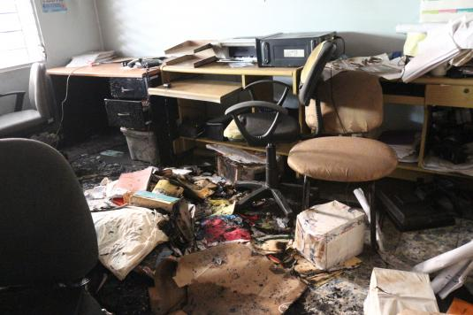 | Hoe dan ook, weer zijn het de slachtoffers van het verleden die opnieuw geraakt worden: het gaat om hun getuigenis, om hun verhaal, hun lijden, hun zoeken naar "verdwenen" kinderen... hun open wonden......  Pro busqueda is een initiatief opgezet door de jezuïet Jon Cortina. In hun website is er meer informatie te vinden.  Ook dit gruwelverhaal krijgt opvolging!!!!
Zowel bij het arbitrair sluiten van Tutela Legal (door de aartsbisschop) op 30 september ll, als de vernieling van de archieven van Pro Búsqueda, gaat het om de getuigenissen van mensen die heel veel geleden hebben, wiens wonden nog open liggen. Ik denk nu aan wat ik ooit las in het gedachtenisboekje van de vermoorde Filippijnse bisschop Alberto B Ramento (van de Onafhankelijke Filippijnse Kerk): “Als christenen mogen we weten dat in elke mens die te lijden heeft ons de Heer tegemoet komt. Hij spoort zijn leerlingen aan: ”Blijf hier met mij waken” (Mt 26,38). Dat is bondgenootschap: samen wakker blijven en er – met woord en daad – in blijven geloven dat gerechtigheid zal zegevieren. Van dat soort waken word je een ander mens”. Ook vandaag roepen die open wonden van zovele overlevenden en de gedachtenis aan zoveel (vermoorde, verdwenen) slachtoffers ons op: blijf met ons waken – blijf met ons geloven dat de waarheid en de gerechtigheid het toch zullen halen – blijf met ons strijden opdat onze wonden zouden genezen.
- Een week later: Minister van Justitie zegt dat het een mogelijkheid is dat een afgedankte medewerker van Pro Búsqueda verantwoordelijk zou zijn. Er wordt gezocht naar wat er achter steekt.

24 jaren later…. Gedachtenis van de moord op 6 jezuïeten en twee medewerksters: 16 november.
Ook dit jaar konden Tere en ik weer aanwezig zijn op de eucharistieviering op 16 november in de UCA (Univ van de jezuïeten). Telkens zijn er heel wat activiteiten vooraf en de 16de zelf in de namiddag een kaarsenprocessie op het terrein van de UCA. Daarna een eucharistieviering, projectie op grote schermen, een flinke groep
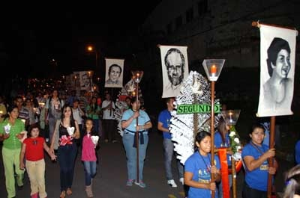 | priesters concelebreerden (daarover seffens iets meer), heel wat religieuzen die aanwezig waren, vele jongeren (ook van de jezuiëtenuniversiteiten van Guatemala en van Nicaragua), ook heel wat buitenlanders (engels sprekende delegaties) , mensen uit basisgemeenschappen, ….  Tijdens de processie a staties met reflecties over het leven en getuigenis van elk van de martelaars.
Deelnemen aan deze jaarlijkse viering is een sterk moment. Men (het kwaad, de macht) heeft hen willen doen verdwijnen, het zwijgen opleggen, maar ze spreken meer dan ooit!!!! Natuurlijk is het zo dat de UCA daar ook veel in investeert om die stem van hun martelaars duidelijk te laten horen. Dat is natuurlijk heel goed. Ondertussen zorgt de amnestiewet ervoor dat de materiële daders (die veroordeeld werden) opnieuw werden vrijgelaten en dat de eigenlijke (militaire) verantwoordelijken zelfs niet kunnen onderzocht, beschuldigd en veroordeeld worden.
Iemand uit de gemeenschappen van San Bartolo zei me dat hun pastoor gezegd had dat het nu wel tijd is dat de basisgemeenschappen de martelaars laten rusten. Daar moet niet langer over gesproken worden. Er zijn belangrijkere dingen te bespreken. Een van de huidige dynamieken van het (rooms) kerkelijk instituut is de gedachtenis aan de vermoorde en verdwenen mensen uit te doven. Het overschilderen van muurschilderingen, het plots en autoritair sluiten van Tutela Legal (mensenrechtencommissie van het aartsbisdom), het niet luisteren naar en het flagrant liegen tegenover vertegenwoordigers van overlevenden van massamoorden, de druk uitgeoefend door pastoors zoals hierboven vermeld, het bevorderen van religieuze bewegingen (charismatische, neocatecumenale, en dan ook nog alles wat te maken heeft met OPUS DEI, groepen als de Heralden van het Evangelie) staat allemaal in dezelfde richting.
Meestal is er een bisschop (dikwijls de hulpbisschop van San Salvador) aanwezig op de viering van de 16de november wanneer dat niet op een zaterdag is. Maar nu viel het wel op…. Er was geen bisschop aanwezig!!! Ja, na de activiteiten van de aartsbisschop en het OK van de bisschoppenconferentie, was het natuurlijk nogal geriskeerd dat daar een bisschop zou verschijnen!!!! Er zou nogal “gefloten” worden!!!! Maar het viel me ook op dat bij de concelebrerende priesters zowel P Tojeira (ex rector, en hij verdedigt het optreden van de aartsbisschop, is ook lid van de speciale commissie van het aartsbisdom), als P Miguel Vasquez ( ook jezuiet, pastoor in een landelijke parochie in het noorden van El Salvador en solidaire begeleider van de overlevenden van de massamoord in Sumpul ook in het conflict met het aartsbisdom). De voorganger (decaan van de faculteit van menswetenschappen) vermelde bij het begin van de viering de brutale inval en vernieling bij de ngo ProBusqueda (opzoek naar “verdwenen” kinderen tijdens de repressie jaren) – een initiatief van P Jon Cortina (sj) en de huidige rector had het in zijn homilie wel even over het beest dat woedend is en archieven van slachtoffers wil vernielen opdat de waarheid niet naar voor zou komen, maar over het sluiten van Tutela Legal (door het aartsbisdom) werd geen woord gezegd!!!!! Een medeplichtige stilte (?).

“rooms katholieke(?)” rijken avondmalen voor ondersteuning aan priesters
Vorige week was er in een hotel een avondmaal, op initiatief van de OPUS DEI (vorige) aartsbisschop Saenz Lacalle. Wie spaans leest kan het hier even bekijken zoals het in de krant kwam: http://www.laprensagrafica.com/2013/11/07/cena-a-beneficio-de-sacerdotes
Toen hij nog aartsbisschop was haalde hij zijn seminaristen al uit het seminarie om ze naar opusdei seminaries in Spanje te zenden. Hij doet blijkbaar nog verder. Ook de huidige aartsbisschop was aanwezig op het avondmaal. Zelfs een opusdei prelaat uit Perú. Hoofdzakelijk grote ondernemers en hun familieleden waren aanwezig, zegt de krant. Met de opbrengst wordt bijgedragen tot de opusdei vorming van de nieuwe priesters. Het zijn vooral seminaristen uit eenvoudige (lees: arme) families. Zij worden dan “opgeleid” en keren terug als priesters die hun eigen oorsprong totaal hebben “verdrongen” om zich te dienste te stellen van een kerkelijk instituut geallieerd aan de economische en politieke macht in dit land: zij hebben bijgedragen tot de “vorming”. – daar gaan we dan. “adiós” Evangelie, “adios” voorkeuroptie voor de armen……

Het sociale geweld.
Eigenlijk weet ik niet hoe ik het moet noemen. Wij zelf hebben er persoonlijk of met ons gezin nog niet direct mee te maken gehad. Maar heel wat mensen in onze gemeenschappen zitten met die problematiek. Gisteravond in de groep Sta Gertrudis in San Ramón was het belangrijker een dialoog en uitwisseling van ervaringen mogelijk te maken dan een nieuw reflectiethema aan te snijden. Fausto en Morena zegden dat hun buurvrouw die elke namiddag en vroege avond een aantal typische schotels op straat verkocht, bedreigd werd door “mareros” (die benden dus) en moest op stappen. Ana María vertelt dat in haar straatje een aantal mareros de zaak controleren, geregeld wat geld vragen aan haar man. Zij bakt ook wat broodjes en koekjes en ze moet elke dag een bijdrage geven aan de mareros. Ze hebben 4 kinderen en leven in permanente spanning. Anita vertelde dat in haar straat alle winkeltjes dicht zijn omdat ze de “rente” niet kunnen betalen aan de mareros. Iedereen leeft met angst en voelt zich bedreigd. In de wijk Atlanta (appartementsgebouwen) komen we best niet alleen, zegt Miriam die lid is van de groep van Sta Gertrudis. Wanneer we haar gaan bezoeken telefoneren we opdat ze ons kan gaan opwachten bij het begin van het wooncomplex. Dagelijks worden tientallen mensen overvallen en hun geld (soms nodig voor de bus of om eten te kopen tijdens de werkdag), uurwerk, gsm,… afgenomen. Het aantal moorden loopt opnieuw tot boven de 10 per dag, hoofdzakelijk tussen de verschillende bendes die elk hun “territorium” controleren. Ondanks de controle op de gevangenissen (die uitpuilen met 3 of 4 keer mee gevangenen dan waar ze oorspronkelijk voor voorzien waren) blijven nogal wat maraleiders hun groep controleren en sturen. Ook afpersingen naar familieleden in de USA: ze worden daar opgebeld en dreigen hun familie hier te doden indien ze geen geld sturen. Mensen die in de USA leven denken wel twee keer na of ze hun familie wel zouden gaan bezoeken. Indien iemand uit de USA op bezoek komt, weet heel de wijk dat natuurlijk ,dus ook de mareros. Blijkbaar hebben de verschillende maras ook herkennings tekens: nu veel minder tatoeages (dwz je herkent ze dus niet meer), maar ook met een paternoster om de hals (met een bepaalde kleur), bepaalde Nike sport schoenen, bepaald haar knipsel,…. Meer en meer kinderen worden ingeschakeld om de (wekelijkse of maandelijkse) rente te gaan innen, om bepaalde opdrachten (ook iemand doden,..) uit te voeren. Ook in de scholen worden leerkrachten en medeleerlingen geregeld bedreigd en afgeperst. Als iemand een iets grotere som geld gaat afhalen op de bank, loopt hij/zij groot risico even verder overvallen te worden (wat doet veronderstellen dat er medewerking is vanuit het personeel van de bank). Er is weinig vertrouwen in de nationale politie omdat ook de maras daarin geïnfiltreerd zitten, omdat ook de agenten onder druk staan en óf meewerken (toelaten) óf uitgeschakeld worden. Het “staakt het vuren” tussen de twee grootste maras draagt niet veel bij in de veiligheid van de grote meerderheid van de bevolking. Je moet vooral zwijgen en beter nog: niets zien of horen!!! Deze situatie is veel erger dan de oorlog!!! Nu weet je niet wie je naar het leven staat en de bedreiging is altijd dichtbij, zeker in de volkswijken.
Wat kan je daar mee of daar tegen doen? Wie mogelijkheden heeft “vertrekt” bij de eerste bedreiging, naar de USA. Naar een andere wijk gaan wonen roept de aandacht en je zal vlug ondervraagd worden: waar kom je vandaan? Waarom kom je naar hier? Anderen zeggen: je moet met hen leren leven. Maar tot waar loopt de grens, als ze steeds meer en meer beginnen te vragen (eisen, onder bedreiging)? Hoe draag je zorg voor je eigen kinderen opdat zij niet in de val van die bendes zouden lopen? Af en toe hoor je een religieus (?) antwoord. Alleen de almachtige God kan ons redden en voor ons leven instaan. We moeten veel bidden, zodat Hij ons en onze familie beschermt tegen zoveel kwaad. Dat alles zal maar ophouden wanneer God zelf in zijn almacht beslist tussen te komen. Ja, dat is natuurlijk niet de God van Jezus. Wat dan? Ik denk dan aan een aantal psalmen waarin de gelovige zegt dat hij/zij het niet meer uithoudt, dat het water steeds maar stijgt en reeds tot aan zijn/haar hals reikt, en het uitroept!!! Aan de leerlingen in het bootje: de storm is zwaarder dan ooit en Jezus doet niets, de angst overvalt. Het is goed te vertrouwen op God van het Leven, maar dagelijks hoor je verhalen van mensen die in de miserie geraken, families vernield, …. omwille van dit soort geweld. Midden en hogere klasse sluiten zich op achter muren en prikkeldraad. Straatjes worden met poorten afgesloten zodat alleen bewoners er nog binnen kunnen. Wat hebben we hier aan een christelijke boodschap? Uiteraard is er de solidariteit bij mensen die slachtoffer geworden zijn. Er zijn al families die naar Nicaragua vluchten en daar het vluchtelingen statuut aanvragen. Wat hebben we als basiskerk te zeggen en te doen in dergelijke bedreigende dynamiek, die eerder lijkt aan te groeien dan te verminderen? Wat is de boodschap van het Evangelie in deze situaties die meer dood dan leven betekenen? Ik heb geen antwoord….. voor velen is het een situatie waarin je teruggrijpt naar wat Jezus uitriep op het kruis: God, waarom heb je me verlaten?
Volgende zondag viert de parochie in San Ramón het Christus Koningfeest, met vormsels. Er is een triomfantelijke wit – gele processie door heel wat wijken met de vormelingen, ouders, peter en meter,…. Een eilandje van godsdienst (viva Cristo Rey – Leven Christus Koning, zal er geroepen worden) dat zo ver af staat van de gruwelijke realiteit van het zo bedreigde leven van de mensen in al deze volkswijken!!!!!

Ondersteunend bij publiek protest in persconferentie.
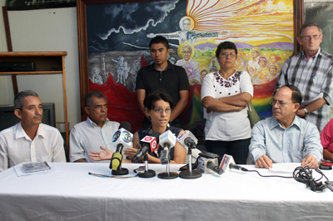 | Gisteren (20 november) waren Tere en ik samen met enkele mensen van mensenrechtenorganisaties (we trekken mee aan de kar van een beweging rond het historisch geheugen / memorie). Die voormiddag deed het Nationaal comité Monseñor Romero een publieke oproep ter ondersteuning van Pro Búsqueda y bij dezelfde gelegenheid, tegenover de pers, gaf Ester Alvarenga van Pro Busqueda ook hun officiële commentaar bij een heel oppervlakkige uitspraak van de minister van Justitie over het onderzoek dat nog volop bezig is over de inval en vernietiging en het stelen van archieven van deze mensenrechten organisatie.
Foto uit de krant Colatino.
Op maandag 25 november waren we op een nieuwe persconferentie waar ik mee aan de tafel zat. Journalisten vragen opdat je zou zeggen: ik ben zeker dat de militairen hier achter zitten. Dat is nu precies iets wat het Openbaar ministerie en de politie en het gerecht moeten uitmaken.
We mogen niet zwijgen. Ondertussen werken overlevenden van massamoorden samen met vertegenwoordigers van sociale organisaties, basismensen uit de kerken, aan de voorbereiding van een grote optocht voor dinsdag 3 maart, vanaf de kathedraal tot aan het Hoge Gerechtshof. We zullen er zijn!!!! (volgende maand meer nieuws hierover)

Nog niet officiële informatie over Tutela Legal… Waarom moest dat nu dicht?
Ik vernam langs een niet officiële bron (omwegen dus) dat de speciale commissie van het aartsbisdom de ex medewerkers (advocaten) naar een vergadering hadden uitgenodigd. Er waren een priester (Hector) en de hulpbisschop aanwezig. Daar zegden deze vertegenwoordigers van het bisdom dat er toch eigenlijk niet zoveel en geen ernstige “ongeregeldheden” waren in Tutela Legal, dat ze dus niet moeten bang zijn want er zijn geen redenen om naar de rechtbank te stappen. Overigens vroegen ze nu ook dat de afgedankte advokaten zouden meewerken aan de ordening van het archief. Blijkbaar weet het aartsbisdom echt niet wat gedaan met dat archief en weten ze niet wat en hoe het moet met die aangekondigde nieuwe mensenrechtencommissie. De advocaten zouden tijd gevraagd hebben om te antwoorden.
Het is merkwaardig dat de aartsbisschop zelf zijn gezicht niet laat zien. En dan is er natuurlijk de vraag: Als er geen “ongeregeldheden” waren, waarom moest OTLA dan (en op die manier) gesloten worden? Waarom moesten alle bisschoppen van dit land dan een communiqué ondertekenen ter ondersteuning van de aartsbisschop met het argument van de “ongeregeldheden”?

Muurschilderingen op de kerkmuren….. gevaarlijk goedje!!
In heel wat parochies, gemeenschappen werden heel duidelijke muurschulderingen aangebracht ter herinnering aan het brutale geweld dat de bevolking geleden heeft tijdens de repressie en oorlogsjaren, om de gedachtenis aan heel wat martelaren zichtbaar te houden,… .Maar eens daar een andere pastoor komt… ja, dan is het iets anders. Er zijn al verschillende kerken waar muurschilderingen werden overschilderd, of weggeschrabt. Oa aan de muur rond de parochiekerk van Tierra Blanca (Bajo Lempa), in de kerk van El Paisnal (waar Rutilio Grande begraven ligt), bedekt met een OLVrouwblauwe doek in de kerk van Agua Blanca, Cacaopera,…. En nu ook in de gemeenschap van Nueva Esperanza, Bajo Lempa.
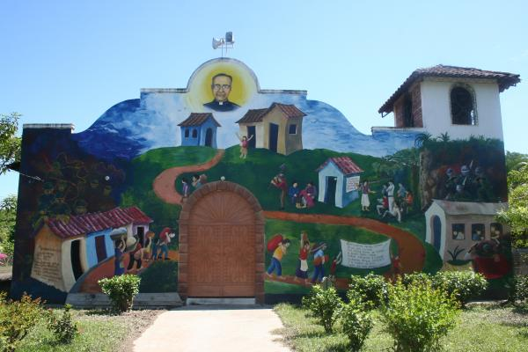 | De Padre Angel (Spanjaard) die al jaren in die gemeenschap woont en veel heeft bijgedragen in alles wat met onderwijs te maken heeft in de streek, is sinds enkele jaren volop bezig met de klok van de kerk in de omgekeerde richting te laten draaien. Hij was al een hele tijd bezig met de campagne dat dergelijke beelden (over de oorlog en het geweld) niet thuis horen op de gevel van een kerkgebouw. Het moet weg. En vandaag, 21 november was het dan zover!!! Muurschilderingen met beelden uit het verleden, met het gelaat van martelaren is té gevaarlijk voor een conservatieve godsdienstigheid.

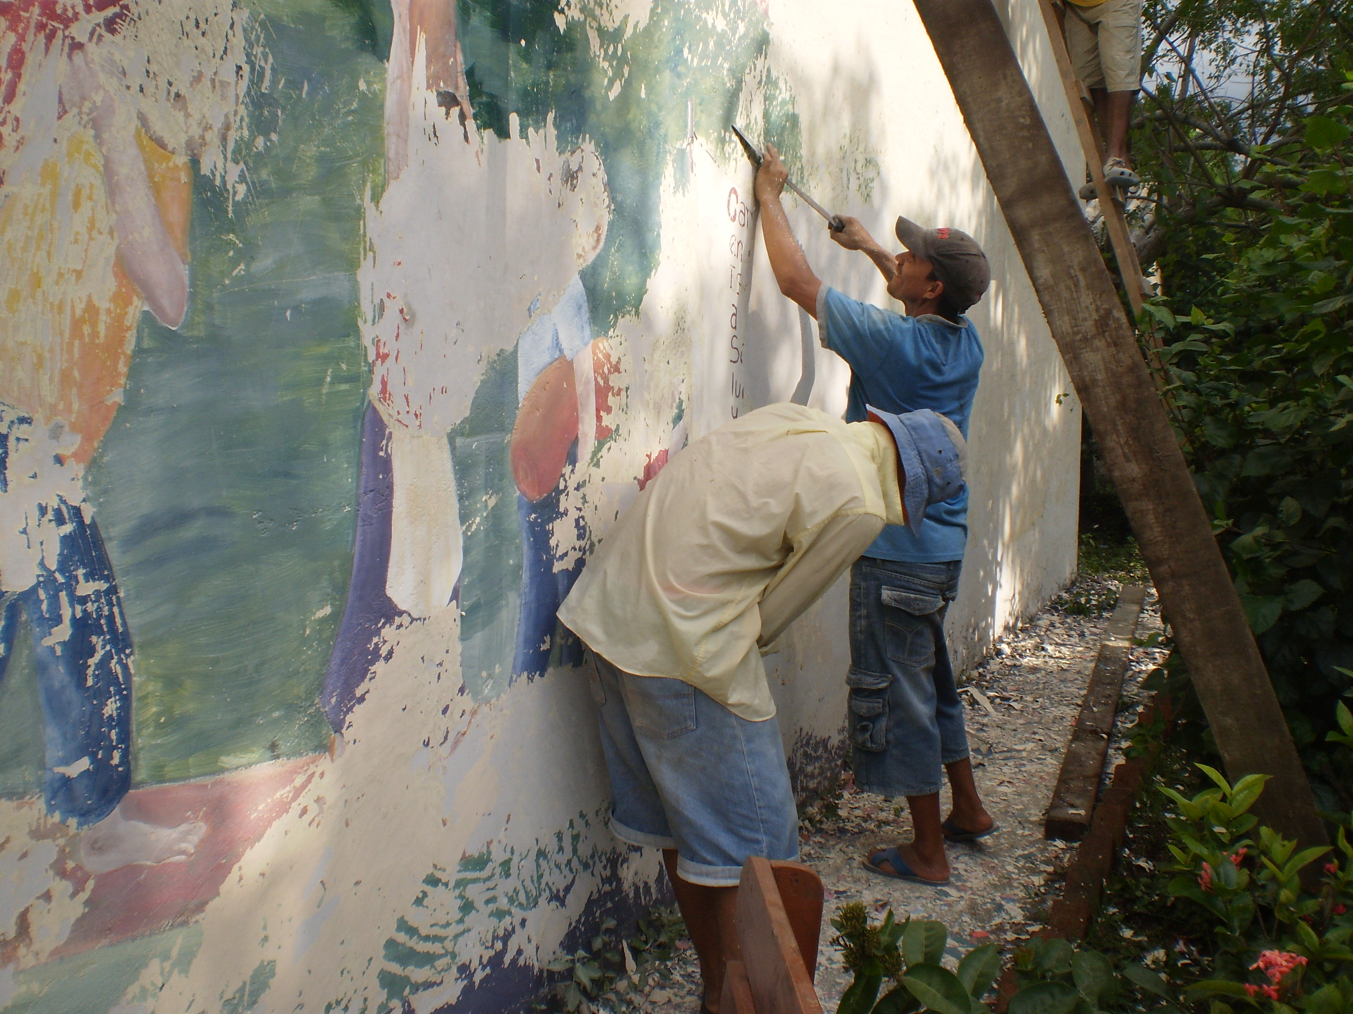 | 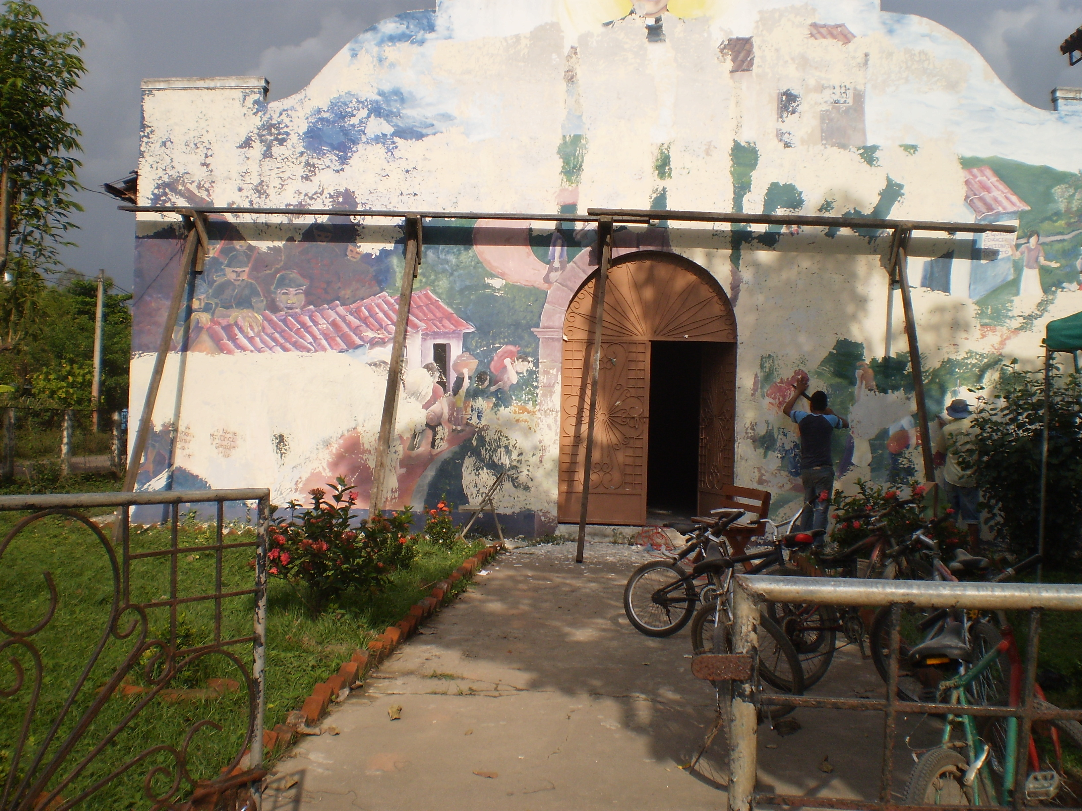

De muurschildering op de buitenmuur van de kerk in Nueva Esperanza gaf een beeld van de geschiedenis van de gemeenschap en van de oorzaken waarom ze moesten vluchten. Het verleden moet beter verleden blijven.
Het kadert natuurlijk ook binnen het misbruik en vernieling van archieven van mensenrechtenorgansiaties, zoals Tutela Legal, Pro Busqueda.

Schandalige kerstbonussen voor al het personeel van het Hoge Gerechtshof en van het Parlement.
Terwijl de uitvoerende macht oproepen doet om “uit te sparen”, doen de andere democratische machten alsof er in dit land geen vuiltje aan de lucht is. Terwijl de arbeidsters in de maquilas amber 150 dollar per maand verdienen (in de praktijk minder dan het officieel minimumloon), krijgen de deputés een extraloon (kerstbonus) in de maand november (een deputé hier verdient iets meer dan 4000 US$ per maand) en nog eens een extraloon (13de maand) in december!!!! In het hoge gerechtshof krijgt iedereen een extra kerstbonus voor 900 US$. Zowel de magistraten, de deputés als het personeel vinden dat “normaal”, dat het om een “recht” gaat dat ze via stakingen en onderhandelingen bereikt hebben. Hoe ver staan we van solidariteit tussen de mensen!!!! Wat een schandaal dat zij die hoge lonen hebben nog extra bijkrijgen, terwijl de lage lonen nog enkele kruimeltjes bijkrijgen (als het lukt). Een land, een volk waar er geen solidariteit bestaat, staat heel ver af van een echte democratie, van gerechtigheid en vrede.

Verkiezingen in Honduras.
Ook al spraken de opiniepeilingen over een mogelijke overwinning van LIBRE (partij die geleid wordt door de Xiomara Castro, echtgenote van de 5 jaren geleden met geweld afgezette president Manuel Zelaya), de meest rechtse nationale partij heeft het gehaald. Blijkbaar heeft de officiële propaganda tegen Libre (en hun eerder sociaal of socialistisch nationaal project, met sociale gerechtigheid) het gehaald, zodat de Honduresen emotioneel bewerkt werden en dus toch liever stemden voor de traditionele (rechtse partijen). Merkwaardig genoeg heeft de ambassadrice van de USA haar best gedaan zo vlug mogelijk aan te geven dat het volk goed gestemd heeft. Een aantal evangelische pastores hadden ook gezegd dat ze in boodschappen van Godswege vernomen hadden dat het land in gevaar was en dat met Libre de evangelische waarden in gevaar zouden komen. Het land was gemilitariseerd. Zelfs de delegatie van het FMLN, met documenten dat ze officiële observators waren, werd in hun hotel overvallen door gemaskerde mannen, waarvan er één zei van de migratiedienst te zijn. Alle papieren moesten herzien worden. De nationale partij bood speciale kaarten aan voor vermindering in heel wat winkels, gsm, zelfs bezoek aan dokters,…. voor allen die voor de partij zouden stemmen. Er zijn getuigen die het hebben over het opmaken van verslagen van de “uitgebrachte” stemmen, de zaterdag vóór de stemming en die werden dan al gescand en doorgezonden naar de centrale controle dienst. En blijkbaar heeft Honduras een (overigens heel duur betaald) heel slecht functionerend elektronisch systeem gekocht dat niet te controleren is en dat langs verschillende wegen kan onderschept worden, zodat zelf opgemaakte informatie kan doorgestuurd worden. De overwinning van de kandidaat van de huidige regeringspartij was dus al duidelijk in de maak (of klaar gemaakt) vóór de mensen gingen stemmen.

 | 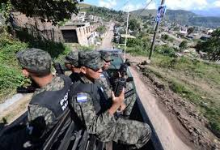 | 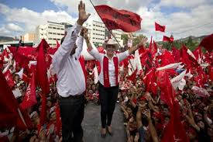
Hoe dan ook, Libre neemt voor de eerste keer deel aan de verkiezingen en dat ze dan 29% van de uitgebrachte stemmen halen is niet mis. In Honduras is er nooit een tweede ronde. Daar wint de partij die het meeste stemmen haalt. Blijkbaar heeft de nationale partij gewonnen met een 35% van de uitgebrachte stemmen. Dat slechts 61% van de stemgerechtigden heeft deelgenomen, maakt dat deze overwinning uiteindelijk toch nog weinig democratisch is. De nationale partij (die regeerde in de voorbije 5 jaren) had ook alle middelen in handen om propaganda te maken en heeft daar handig van gebruik gemaakt, wat traditie is, niet alleen in Honduras!!!!! De Partij Libre zou 39 zetels behaald hebben in het parlement. Dat is een belangrijk gewicht waarbij Manuel Zelaya (coördinator van Libre) in het parlement zal zitten.

Wie een kip steelt en beschuldigd wordt vliegt onmiddellijk de gevangenis in, maar wie 1,800 miljoen uit de staatskas doet verdwijnen mag “in vrijheid” blijven zolang het proces duurt. Hun eigendommen worden ook niet in beslag genomen (wat een garantie voor de terugbetaling had kunnen zijn). Maar ondertussen zitten duizenden voor kleine misdaden in de gevangenissen en duizenden zitten te wachten op het einde van hun proces. Twee maten en twee gewichten: voor de kleine man/vrouw en voor de rijken en machtigen. Wat moet er nog veel gebeuren in dit landje!!! Vandaag was dat alles nog maar toepasselijk. Het is schandalig!!!!

In het laatste verslag over de menselijke ontwikkeling in El Salvador, door PNUD, staan twee verhalen, een over María en een over Elena…. Twee overduidelijke foto’s van wat het leven in El Salvador betekent. Duizende vrouwen zullen zich in deze voorbeelden erkennen.

María leeft in een rurale streek. Zij en haar familia leven als landarbeid(st)ers op een finca. Het huis waarin ze wonen is van ongebakken kleistenen en het heeft een dak van droog hooi. Van haar kindertijd, herinnert María vooral hoe ze in extreme armoede leefden. Van de 7 kinderen die haar ouders hadden, stierven er twee van waterpokken, want ze waren niet ingeënte; een andere van longonsteking, een van de meest voorkomende ziekten bij de salvadoreense kinderen; de kleinste stierf nadat hij uit de hangmat gevallen was. Alleen María en haar twee zussen overleefden. Toen ze 10 jaar was trok María thuis weg kwaad op haar moeder die haar niet meer toeliet naar school te gaan toen haar twee zussen in verwachting geraakt waren. Vandaag, is María 20 jaar en werkt als arbeidster in een finca. Ze verdient 3.5 dollars per dag, dwz het officieel dagloon in een rurale streek. Ze heeft geen sociale zekerheid en geen officiële dienstverlening. Haar man werkt ook in de landbouw. Door hun twee lonen samen te leggen kunnen ze niet overleven.

En dan is er ook, Elena die 23 jaar is en in de stad woont. Ze is in verwachting en ze moet zelf de verantwoordelijke zijn van haar gezin. Juan, haar man, vertrok zonder papieren naar de USA opzoek naar kansen om te werken. Ondertussen is het al 2 maanden geleden dat hij vertrok en Elena heeft geen nieuws van Juan. Ze is erg bezorgd en terecht. Ze weet dat honderd duizende mensen que emigreren jaarlijks gedeporteerd worden, onderweg sterven of verdwijnen. Zo is ze erg bezorgd om Juan en ze lijdt eronder ook al is ze tegelijkertijd wat rustiger door zijn vertrek. Sinds hij zijn werk verloren was Juan niet meer dezelfde: hij schreeuwde haar toe en bedreigde haar dagelijks. Verschillende keren heeft hij ook geslagen. Zij heeft haar middelbare studies beëindigd. Met haar 12 jaren onderwijs zit ze ver boven het nationaal gemiddelde. Toen ze haar diploma ontving leefde van zoveel hoop en illusies, maar dat viel vlug in mekaar toen ze zich bewust werd dat er voor haar geen werk was in de noordelijke streek van El Salvador. Ze besliste naar de stad te trekken en ze vond werk in een apotheek in het centrum van de hoofdstad. Ze heeft geen werkcontract en ook geen sociale prestaties. Ze leeft in een volkse en gevaarlijke wijk: de bendes (maras, pandillas) bedreigen alle dagen. En tevens moet ze dagelijks door de onveiligheid van het openbaar vervoer. Dagelijks reist ze drie uren met de bus tussen haar huis en haar werk. Verschillende keren is ze al overvallen. Maar ze heeft geen alternatief om zich in de stad te bewegen.

Eet smakelijk….. broccoli uit Ecuador.
http://site.adital.com.br/site/noticia.php?lang=ES&cod=78784
(misschien vinden jullie wel iemand die het wat kan artikel wel kan vertalen of vertalend samenvatten.)
Hierbij een artikel van F. Houtart over de productie en export van broccoli vanuit Ecuador naar de States, naar Europa, over de productiemethoden, over de sociale en culturele omstandigheden, over de vernieling van het ecosysteem en van de nabijgelegen rurale gemeenschappen, over de vernieling van het leven van duizende arbeid(st)ers opdat er miljoenen winsten zouden zijn voor de bedrijfseigenaars en opdat de groene broccoli prachtig op Europese borden kan worden opgediend.
Opletten bij het eten (beter: voordat je koopt!!!) van broccoli.

“De godsdienst die ons troost”.
Van kindsbeen af wordt in alle peuter- en kleutertuinen, en nadien in alle scholen ingepompt dat in El Salvador de godsdienst dient om ons te troosten. Dat is een zin uit de ode aan de vlag. Ouders zijn fier wanneer hun zoon(tje) of dochter(tje) die ode mogen opzeggen tijdens de maand september (15 september is de nationale feestdag). Of om het anders te zeggen: eigenlijk staat het in het hart van elke Salvadoriaan gedrukt. In dit land moet de godsdienst als troost beleefd worden. Omdat Mgr Romero een profeet was en het onrecht en het lijden aanklaagde moest hij natuurlijk worden uitgeschakeld, want de machthebbers hier laten alleen maar toe dat de godsdienst troost brengt. Waarom werden er zoveel priesters, religieuzen, catechisten, leden van basisgemeenschappen vermoord of verdwenen? Om dezelfde reden omdat de godsdienst die ze beleefden en verkondigden niet voor troost zorgde, maar voor aanklacht, verzet, opstand, hoop op bevrijding, motivatie voor inzet,…. Waarom groeien zo gemakkelijk verschillende soorten evangelische kerkjes… omdat daar “getroost” wordt!!!! Basisgemeenschappen in een tijd waarin de officiële kerkdynamiek daar niet meer voor opkomt (zoals het wel het geval was in de jaren 70 en 80) hebben het moeilijk, want daar wordt het geloof een uitdaging om zich te engageren in het Rijk Gods, op de weg van Jezus, in dienstbaarheid en overgave.
Dat zit er eigenlijk toch wel heel diep in. En het heeft ook verschillende dimensies. Vorige week zei een familie uit een van onze groepen me dat ze niet naar de maandelijkse eucharistieviering zouden komen omdat ze een “engagement” hebben. Na mijn vraag kwam dan het antwoord dat ze meter en peter gingen zijn bij een doopsel. Enige dagen later op bezoek bij een familie van dezelfde groep, zegden ze me het zelfde, maar de reden was: we gaan het kindje dopen. Ipv naar onze maandelijkse eucharistieviering te komen, gingen ze naar de kathedraal van de aartsbisschop, waar een kort preekje gegeven wordt over wat het doopsel is en dan worden (na de nodige betaling) de tientallen kindjes gedoopt. Ze zijn dan lid van de Rooms katholieke Kerk en het aantal rooms katholieke leden groeit dan weer aan. Ook al komen we met die groep al 6 jaren samen en hebben we al zoveel nagedacht en uitgewisseld over het engagement van het doopsel, de actieve participatie in het leven van de christelijke gemeenschap,….. kiezen voor een vlug doopsel, zodat alles OK is, lijkt toch belangrijker. Het geeft “zekerheid” en “troost”. Het is gaan dopen om te denken en te voelen “goed, het is OK, het is voorbij”. In een andere groep worden de samenkomsten opgeschort tijdens de 9 dagen dat de rozenkrans gebeden wordt om dan met een mis de jaargetijden van een overleden moeder te gedenken. Alles moet wijken. Ze betalen dan een priester (vorig jaar alvast, was het een priester die zich had afgescheiden van de anglicaanse kerk en een eigen religieuze winkel begonnen was. Sorry voor de uitdrukking) die moet gehaald en teruggebracht worden. Tijdens die 9 dagen is er niets belangrijker dan de rozenkrans en staat de hele familie onder druk om daar aanwezig te zijn. Het geeft troost. Het is een zorgen voor de overledene. Troost, zoals het in de ode aan de vlag staat!!! Ik zou zo vele voorbeelden kunnen geven.
Als godsdienst voor troost moet zorgen, dan zijn historische muurschilderingen uit den boze natuurlijk, want die verstoren dan de troost omdat ze ons herinneren aan uitbuiting, onderdrukking, aan verzet en strijd. De kerken hebben nu allemaal een heel speciale aanbiddingskapel. Donderdags zie je overal vrouwen in het wit gekleed naar de kerk gaan of ervan terugkeren: heilig uur, aanbidding en om het halfuur een speciale zegen. Godsdienst moet voor troost zorgen, voor zekerheid, voor bescherming.
De God van Abraham, van Mozes, van de profeten, van Jezus, …. van Mgr Romero,…. is natuurlijk een God die oproept om weg te trekken uit de zekerheden, om ons te bevrijden uit onrecht en miserie, om op te komen voor wie zwak is en onrecht aan te klagen, om het Rijk van God onder ons gestalte te geven in woord in daad, om “stem van de stemlozen” te zijn. Wie zich op die weg riskeert, mag ook volledig vertrouwen dat die God zal trouw zijn, ook tot op het kruis. Maar dat vertrouwen is iets anders dan de institutionele (kerkelijke) zekerheden, de godsdienstige troost.

San Salvador, 30 november 2013.
Ludo Van de Velde

Dit was blijkbaar de titel van de eerste pastorale brief van Mgr Rivera y Damas (als aartsbisschop van San Salvador, opvolger van Romero)

